
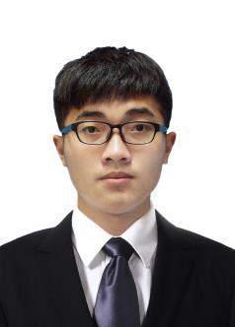
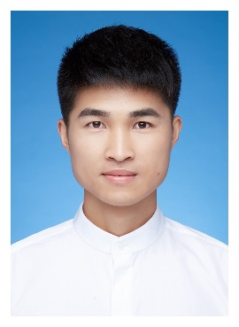

本人概况

姓名：何翔

最高学历：硕士研究生

联系电话：15300907989

应聘岗位：云原生开发工程师

工作年限：7年

email：15300907989@163.com

个人优势

- 有独立开发能力
2、平时热爱学习新技术
工作经历

2019.11-至今 中兴通讯股份有限公司 网管软件开发工程师

2018.06-2019.10 上数烨数据科技有限公司 平台全栈开发工程师

项目经历

2023.3 - 至今 | 云原生平台和应用部署工具 | 软件开发工程师
项目描述：主导开发云原生应用和云原生资源一键式自动化部署工具，负责核心架构设计与关键模块代码实现，实现云原生应用和其依赖的云资源的生命周期管理。
技术栈：Golang、Kubernetes、CRD/Operator、corbra、Helm Chart、Go Template
项目核心职责与成果：
- 设计并实现高可用、可干预的任务调度和编排引擎
调度框架：设计基于状态机的任务调度器，定时轮询待执行任务，通过goroutine实现高并发任务执行。支持步骤执行“失败后停止/继续”等多种运行模式，保障任务流程的健壮性。
用户干预：实现任务的人工干预机制，支持对失败步骤进行重试、忽略、终止操作，并设计了用户阻塞模式和与阶段确认机制，提升了运维流程的灵活性和可控性。
编排框架：实现声明式的任务步骤编排引擎，通过解析workflow.yaml文件动态组装执行流水线(stage/step)。
采用接口+注册表+工厂模式抽象步骤执行处理器，统一了执行与校验（Do/Check）流程。
- 构建产品级二次开发扩展点框架，提升工具扩展性
1）设计并实现了一套开放的扩展点框架，支持产品团队通过meta.conf声明扩展逻辑。
2）支持shell、python、二进制文件等多种脚本类型，并可配置超时时间、执行位置（堡垒机/lcm容器）等
3）实现动态插入机制，可将扩展点按照执行时机注入原有的编排流程，通过环境变量实现参数解耦，满足了复杂的自定义部署逻辑。
3、设计并实现应用部署Operator开发
1）使用kubebuilder开发应用生命周期管理的Operator，实现应用部署、卸载、升级、扩容的自动调谐逻辑。
2）采用异步任务轮询机制更新CR状态,利用resourceVersion实现乐观锁解决并发冲突问题，并妥善处理Finalizer确保资源处理。
4、设计并实现产品自定义包结构解析功能
1）设计manifest.json描述文件规范，实现将产品自定义的异构版本包转换为标准包结构的功能。
2）方案支持文件类型、处理权重（支持并发）、文件重命名、目标目录、校验和（checksum）等配置，并完善处理了文件覆盖、缺失等异常场景。

2021.6 – 至今 | 非云原生应用部署工具开发 | 软件开发工程师
项目介绍：应用部署工具，负责非云原生应用和其依赖资源的生命周期管理。
技术栈：Golang、CSP并发模型、corbra命令行框架等
项目经验： 负责公共服务实体实例创建、应用pvc创建、镜像构建、证书上传、全量和补丁版本包合并等多个核心模块方案的设计和实现。使用csp并发模型对应用升级进行耗时优化，将升级时长由90 min缩短到40 min内，受到项目和外场工服一致好评。
2019.11 - 2021.5 | 网元流式清洗框架开发 | 软件开发工程师
项目介绍：对上报的网元数据数据进行时间和空间维度汇总，并入库
技术栈：java、C++、kafka等
项目经验： 负责算法生成(java代码动态生成c++代码)模块、算法提交模块、数据清洗任务参数校验框架等多个核心模块方案的设计和实现。

2018.6 – 2019.9 | 新智能零售管理平台2.0 | 软件开发工程师
项目介绍：该项目致力于在智能零售无人售货机领域，为商户提供软硬件一体化解决方案。 消费用户可以通过(微信/支付宝)扫码/刷脸开门消费、关门自动结算扣款。商户可以通过管理后台查看设备运营状态、故障告警、商品库管理、交易模块等；运营人员可以通过在管理后台向更新设备广告；补货师傅可以从通过微信小程序进行补货、理货等，平台通过使用netty开源框架搭建TCP服务器与设备之间进行通信,可同时支持10万量级设备同时在线,通信稳定性、可靠性大大提高。
技术栈：Spring cloud微服务、Vue+Element UI前端、Docker化部署、前后端分离等
项目经验：独立开发广告管理功能，负责管理后台设备管理、故障告警、商品库管理等多个模块的前后端开发工作。

教育经历

2015.09-2018.06 华东理工大学 控制工程 211硕士

2011.09-2015.06 南京理工大学紫金学院 电气工程及其自动化 统招本科
个人技能

英语能力：顺利通过CET6，具备良好的英语听、说、读、写能力；

计算机能力：通过计算机二级（C语言）等级考试；

